本试卷适用范围机制、车辆14级补考、缓考  机制、材 | 南京农业大学试题纸
本试卷适用范围机制、车辆14级补考、缓考  机制、材 | 15-16学年一学期 课程类型：必修（√）、选修 试卷类型：A、B（√）
课程 理论力学 班级 学号 姓名 成绩
- 填空题（一空1分，共10分）
1、刚体所受的任意力系都可简化为一个 和一个 。
2、质点系动量守恒的条件是 ；应用动量守恒定律时，所选的参照系必须是 参照系。
3、刚体平动的运动特征是 。
4、在半径为R的圆周上运动的质点，其速度大小与时间关系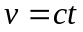(式中c为常数)，则其走过的路程与时间关系为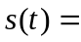 ；t时刻的切向加速度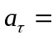 ；法向加速度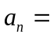 ；总加速度大小 a = 。
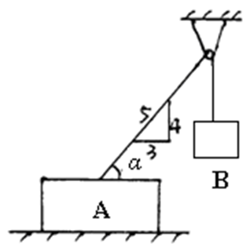
5、如右图所示，已知A重100kN，B重25kN，
A物与地面间静摩擦系数为0.2。端铰处
摩擦不计。则物体A与地面间的摩擦力
的大小为 。

二、作图题（共16分）
1、画出图示结构中BE杆的受力图，明确受力方向。各构件自重不计，无摩擦。（4分）
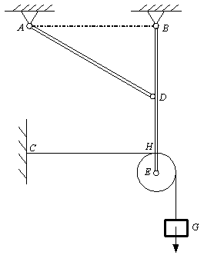

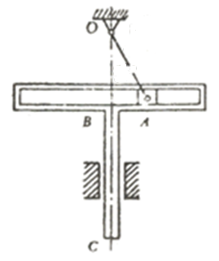
2、已知T型杆BC的速度和加速度，分别画出图示瞬时滑块A的速度合成图和加速度合成图。（6分）

3、图示机构中，轮D为纯滚动，轮D与杆CE铰接于D点，已知杆AB的角速度，试确定图示瞬时机构中作平面运动构件的速度瞬心，并标示出角速度转向。(6分)
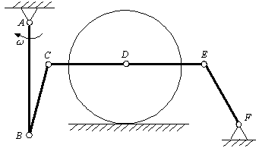

三、简算题（共24分）
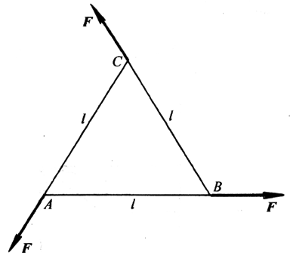
1、如图所示等边三角形ABC，边长为，现在其三顶点沿三边作用三个大小相等的力，试求此力系向C点简化的结果。（6分）

2、如图所示，L形杆一端受铰链O约束，另一端作用一力F，力F与水平线夹角为，试计算F对O点的力矩。（4分）

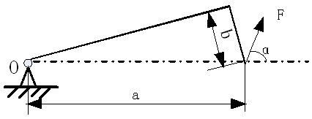

3、如图所示，已知T形杆绕O轴转动的角速度为，角加速度为，试计算T形杆端A、C点速度和加速度大小，并在图中标出方向。（6分）

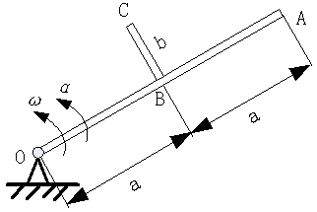

4、试求图示系统的总动量、总动能以及对O轴的动量矩。已知物块的速度，圆轮半径为R，绳子与水平面平行，绳子与圆轮之间无相对滑动。（8分）
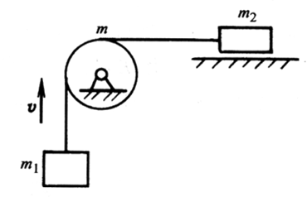

四、计算题（共50分）
1、图示结构中，已知：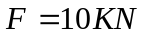，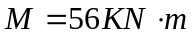，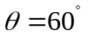，L=2m；B、C处为铰接，各杆的自重不计。试求：固定端约束A处的反力和支座D的约束力。（10分）
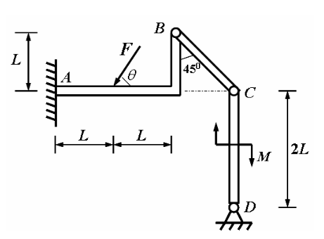

2、大圆环固定不动，其半径 R=0.5ｍ，小圆环M套在杆AB及大圆环上，如图所示。已知当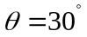时，AB杆转动的角速度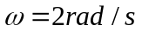，角加速度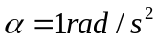。试求该瞬时小圆环M沿大圆环滑动的速度和加速度。（10分）
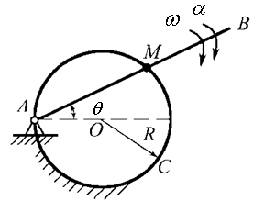

3、滚压机的机构如图所示。已知曲柄长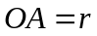，以匀角速度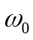作逆时针转向运动，连杆长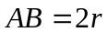，滚轮半径为，在水平面上作纯滚动，点与点在一水平线上。在图示位置时，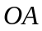垂直于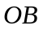，试求该瞬时连杆的角速度、角加速度。（10分）

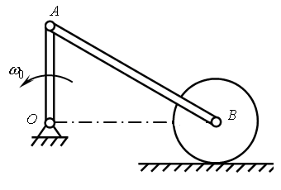

4、图示机构中的长度BC = 2AB = 2L，当杆AB水平时，杆BC对水平面的倾角为，试用虚位移原理求在图示位置平衡时，力偶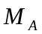和水平力P之间的关系。（10分）
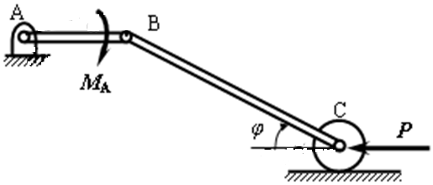

5、如图所示，跨过定滑轮的绳索，两端分别系在滚子的中心和物块上。滚子和定滑轮都是半径为的均质圆盘，各重，物块重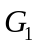。滚子沿倾角是的斜面向上作纯滚动。绳的倾斜段与斜面平行，绳与轮不打滑，不计绳重和轴承摩擦。试求：（1）滚子的质心加速度；（2）绳索段的拉力；（3）轴承的反力。（10分）
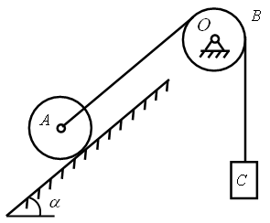

教研室主任 出卷人 力学与材料教研室

